**影像處理  
學號 : 41147047S  
姓名 : 黃國展  
系級 : 資工 115**

1. **實作功能說明**

手動實作RGB 與 HSV 之間的轉換公式。

對 V 分量進行直方圖等化，提升影像對比度。

建立 Gradio 互動式介面，即時顯示原始影像與增強後影像。

撰寫 對結果的觀察與分析。

1. **實驗結果**

第一組

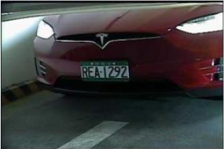**一張含有 文字, 車輛, 陸上交通工具, 車 的圖片

AI 產生的內容可能不正確。**

第二組

一張含有 天空, 雲, 戶外, 水 的圖片

AI 產生的內容可能不正確。**一張含有 戶外, 雲, 水, 天空 的圖片

AI 產生的內容可能不正確。**

1. **實驗結果討論**

對比提升效果

增強後影像亮度與對比明顯提升，細節更為清晰。

演算法優缺點

優點：能有效提升大部分影像的視覺效果，且流程簡單。

缺點：對於本身對比已高或亮度分布極端的影像可能產生過度增強或失真